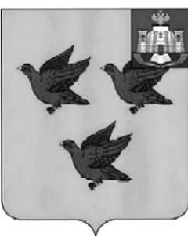
РОССИЙСКАЯ ФЕДЕРАЦИЯ
ОРЛОВСКАЯ ОБЛАСТЬ
АДМИНИСТРАЦИЯ ГОРОДА ЛИВНЫ
П О С Т А Н О В Л Е Н И Е

16 октября 2017 года № 121
г.Ливны

О внесение изменений в постановление
администрации города Ливны от 25мая 2012г. №40
«Об утверждении административных регламентов
предоставления муниципальных услуг в области
градостроительной деятельности»

В целях повышения качества предоставления муниципальных услуг, в соответствии с Федеральным законом от 27 июля 2010г. №210-ФЗ «Об организации предоставления государственных и муниципальных услуг», во исполнение распоряжения Правительства Российской Федерации от 31 января 2017 года №147-р «О целевых моделях упрощения процедур ведения бизнеса и повышения инвестиционной привлекательности субъектов Российской Федерации» администрация города п о с т а н о в л я е т:
- Внести в приложение 6 к постановлению администрации города Ливны от 25 мая 2012 года №40 «Об утверждении административных регламентов предоставления муниципальных услуг в области градостроительной деятельности» следующие изменения:
1) в подпункте 2.4.1 пункта 2.4 слова «30 дней» заменить словами «20 дней»;
2) в пункте 3.4 слова «не превышающий 30 дней» заменить словами «не превышающий 20 дней».
2. Опубликовать настоящее постановление в газете «Ливенский вестник» и разместить на официальном сайте в сети «Интернет».
3. Контроль за исполнением настоящего постановления возложить на первого заместителя главы администрации города Ливны С.А. Трубицина.

Глава города Н.В. Злобин

